GeoSalud Argentina: Sistema de Información Geográfica Interactivo y Widget Móvil Progresivo para la Vigilancia Epidemiológica y Mitigación de la Brecha Asistencial en Diabetes Tipo 2
GeoSalud Argentina: Interactive Geographic Information System and Progressive Mobile Widget for Epidemiological Surveillance and Care Gap Mitigation in Type 2 Diabetes
María Florencia Rossi, Magali Bolivar, Matías Montiel, Roxana Martínez
CAETI — Centro de Altos Estudios en Tecnología Informática
Universidad Abierta Interamericana (UAI) — Facultad de Tecnología Informática
Montes de Oca 745, Ciudad Autónoma de Buenos Aires, Argentina
{MariaFlorencia.Rossi, MagaliFlorencia.BolivarCruz, MatiasNicolas.MontielTorres}@alumnos.uai.edu.ar
{Roxana.Martinez }@uai.edu.ar

Resumen
La diabetes mellitus tipo 2 representa una de las mayores crisis sociosanitarias en la República Argentina, afectando al 12,7% de la población adulta con una profunda heterogeneidad territorial que oscila entre el 8,8% en la Ciudad Autónoma de Buenos Aires (CABA) y el 17,3% en la provincia de San Luis. A pesar de que la Ley Nacional N° 26.914 consagra la cobertura del 100% de los medicamentos esenciales y reactivos diagnósticos en el sistema público y la seguridad social, los microdatos oficiales revelan una severa brecha de tratamiento farmacológico que promedia el 45,6% a nivel subnacional y supera el 65% en jurisdicciones periféricas. Los canales gubernamentales tradicionales difunden esta información mediante extensos informes estáticos en formato PDF que resultan inaccesibles para el ciudadano e ineficaces para la toma de decisiones ágiles en atención primaria. En este trabajo se presenta el diseño, implementación y validación empírica de GeoSalud Argentina, un ecosistema tecnológico integral compuesto por dos artefactos sinérgicos: (1) un Atlas Geoespacial Interactivo (Health GIS) de alta performance cartográfica basado en Leaflet.js y mosaicos oscuros de alto contraste, que incorpora una rampa térmica no lineal continua inspirada en plataformas meteorológicas de radar fluido (estilo Windy), permitiendo conmutar dinámicamente entre 8 capas epidemiológicas y socioeconómicas oficiales del INDEC (Censo 2022, EPH, NBI) y la 4° ENFR; y (2) un Widget Móvil Progresivo (PWA) instalable directamente en la pantalla de inicio de teléfonos inteligentes sin fricción de tiendas propietarias. El widget traduce la complejidad bioestadística en una metáfora meteorológica de 'semáforo de clima de salud', detecta la provincia del usuario mediante un algoritmo euclidiano de centroides GPS en menos de 100 milisegundos, calcula desvíos locales frente a la media nacional y educa activamente sobre los derechos consagrados por la legislación sanitaria. Con un bundle ultraligero de 228 KB, tiempos de interacción sub-segundo (TTI = 0,89 s) y resiliencia offline total garantizada por Service Workers, el sistema obtuvo una puntuación de usabilidad SUS de 88,5/100 (Grado A+ Excelente) en una cohorte de 32 evaluadores, demostrando la viabilidad de la tecnología informática para transformar datos cerrados en herramientas concretas de justicia distributiva en salud.
Palabras clave: Health GIS; Aplicaciones Web Progresivas (PWA); widget móvil; diabetes mellitus tipo 2; brecha de tratamiento; determinantes sociales; Ley 26.914; salud pública basada en datos; CIITI 2026.
Abstract
Type 2 diabetes mellitus constitutes one of the most pressing public health and socioeconomic crises in the Argentine Republic, affecting 12.7% of the adult population with marked territorial disparities ranging from 8.8% in the Autonomous City of Buenos Aires (CABA) to 17.3% in the province of San Luis. Although National Law 26,914 legally guarantees 100% free coverage for essential medications and diagnostic supplies across public and social security sectors, official microdata reveal a severe pharmacological treatment gap averaging 45.6% subnationally and exceeding 65% in vulnerable jurisdictions. Conventional governmental dissemination relies on voluminous static PDF reports that remain largely impenetrable to citizens and ineffective for primary care clinical workflow. This paper presents the design, technical implementation, and empirical validation of GeoSalud Argentina, an integrated digital health ecosystem comprising two complementary artifacts: (1) an Interactive Geospatial Atlas (Health GIS) built upon Leaflet.js and high-contrast dark cartographic tiles, featuring a continuous non-linear thermal color ramp inspired by fluid meteorological radar platforms (such as Windy.com), enabling seamless transitions across 8 official epidemiological and socioeconomic layers from INDEC (2022 Census, EPH, NBI) and the 4th National Risk Factor Survey (ENFR); and (2) a Progressive Mobile Widget (PWA) installable directly onto smartphone home screens without app store intermediation. The widget translates complex biostatistical indices into an intuitive 'health weather semaphore' metaphor, localizes the user jurisdiction via a sub-100 ms Euclidean centroid GPS algorithm, computes regional deviations from national benchmarks, and provides proactive legal education on healthcare rights. Featuring an ultra-lightweight 228 KB transfer footprint, sub-second interactive timing (TTI = 0.89 s), and complete offline autonomy driven by Service Workers, the platform achieved a System Usability Scale (SUS) score of 88.5/100 (Grade A+ Excellent) across a cohort of 32 evaluators, validating the transformative capacity of informatics to bridge the chasm between raw epidemiological data and citizen empowerment.
Keywords: Health GIS; Progressive Web Apps (PWA); mobile widget; type 2 diabetes; treatment gap; social determinants; National Law 26,914; data-driven public health; CIITI 2026.

1. Introducción y motivación
Las enfermedades no transmisibles (ENT), y de manera preponderante la diabetes mellitus tipo 2, representan el principal desafío epidemiológico, sanitario y financiero para los sistemas de salud contemporáneos. De acuerdo con el Atlas de la Diabetes de la International Diabetes Federation (IDF) en su 11.ª edición [1], más de 589 millones de adultos conviven con esta enfermedad metabólica en el mundo, estimándose que causará gastos directos en salud que exceden el billón de dólares hacia finales de la presente década. En la República Argentina, la trayectoria temporal registrada por las cuatro ediciones consecutivas de la Encuesta Nacional de Factores de Riesgo (ENFR 2005, 2009, 2013 y 2018) evidencia un incremento ininterrumpido en la prevalencia de glucemia elevada o diabetes por autorreporte médico, escalando desde un 8,4% en 2005 hasta alcanzar el 12,7% en 2018 [2], [3]. Esto representa a más de 4,5 millones de adultos directamente afectados y una cohorte proyectada aún mayor si se contemplan las formas subclínicas no detectadas.
Lejos de comportarse como un fenómeno homogéneo a lo largo del territorio nacional, la diabetes exhibe una acusada heterogeneidad subnacional. Las tasas provinciales documentadas oscilan dramáticamente: mientras jurisdicciones de elevados ingresos relativos e infraestructura médica concentrada como la Ciudad Autónoma de Buenos Aires (CABA) reportan un 8,8%, provincias de la región cuyana como San Luis (17,3%) y San Juan (15,9%) prácticamente duplican dicha cifra. Esta dispersión territorial pone de manifiesto la decisiva influencia que ejercen los Determinantes Sociales de la Salud (DSS) [4] —tales como la disponibilidad de entornos activos, los patrones dietarios regionales, la pobreza monetaria y las barreras de transporte— en la configuración del mapa metabólico argentino.
Sin embargo, la faceta más alarmante del panorama sanitario argentino reside en lo que se define formalmente como la 'paradoja del acceso y la brecha de tratamiento'. La República Argentina ostenta uno de los marcos normativos más avanzados e inclusivos de toda América Latina en materia de protección al paciente con diabetes: la Ley Nacional N° 26.914 (sancionada en 2013 como modificatoria de la Ley 23.753) y su Resolución Reglamentaria 1156/2014 establecen la cobertura médica obligatoria del 100% para la provisión de medicamentos (insulinas humanas y análogos, sulfonilureas, metformina) e insumos de automonitoreo (tiras reactivas, lancetas y glucómetros) [5]. Esta garantía legal es de orden público y rige de forma irrestricta tanto para las obras sociales sindicales (Ley 23.660) y las entidades de medicina prepaga (Ley 26.682), como para el subsistema público que atiende a la población desprovista de seguridad social.
No obstante esta cobertura de jure, la evidencia empírica que emerge de los microdatos oficiales desnuda un abismo con la realidad de facto en terreno. A nivel nacional, la brecha de tratamiento farmacológico continuo —definida como la proporción de personas con diagnóstico formal de diabetes que no reciben medicación activa regular— promedia el 45,6%, ascendiendo a guarismos intolerables en distritos como La Pampa (67,3%), Chubut (61,7%), Corrientes (55,8%) y Buenos Aires (50,4%). Más de la mitad de los diabéticos en amplias regiones del país transitan su enfermedad sin fármacos esenciales, acelerando el desarrollo de complicaciones crónicas invalidantes como retinopatía diabética, insuficiencia renal terminal en diálisis y amputaciones no traumáticas de miembros inferiores.
Detrás de esta asimetría asistencial subyace un serio problema de ciencia de datos y comunicación pública que en la literatura especializada se ha categorizado como el 'efecto PDF'. Las agencias estadísticas oficiales, encabezadas por el Instituto Nacional de Estadística y Censos (INDEC) y el Ministerio de Salud de la Nación, difunden periódicamente valiosos microdatos censales y muestrales en extensos volúmenes estáticos de más de 300 páginas o tablas de cálculo fragmentadas. Estos repositorios son idóneos para el análisis econométrico retrospectivo de gabinete, pero son completamente inaccesibles para el médico generalista de un centro de atención primaria de la salud (CAPS) y rigurosamente invisibles para el ciudadano común. El paciente desconoce que en su propia provincia la prevalencia es crítica, ignora los factores de riesgo específicos que lo circundan y, fundamentalmente, carece de alfabetización legal para exigir ante el hospital local o su obra social la entrega gratuita de sus insulinas amparado en la Ley 26.914.
El objetivo central de este artículo es presentar el diseño, desarrollo, validación empírica y despliegue del ecosistema tecnológico GeoSalud Argentina. La plataforma integra dos componentes complementarios: (i) un Atlas Geoespacial Interactivo (Health GIS) concebido bajo la estética visual y fluidez operativa de los radares meteorológicos modernos (estilo Windy.com), dotado de 8 capas continuas que cruzan la ENFR 2018 con los Censos y la EPH del INDEC; y (ii) un Widget Móvil Progresivo (PWA) de bolsillo instalable instantáneamente en smartphones Android e iOS, capaz de geolocalizar al usuario mediante GPS en tiempo real, clasificar el riesgo jurisdiccional mediante una metáfora intuitiva de semáforo de clima de salud, computar desvíos relativos y actuar como un vector activo de educación cívica y legal en salud.
2. Marco conceptual y trabajos relacionados
2.1. Sistemas de Información Geográfica en Salud (Health GIS)
La aplicación de métodos cartográficos y espaciales a la investigación epidemiológica reconoce un hito fundacional indiscutido en la investigación de John Snow sobre el brote de cólera en el barrio de Soho, Londres, en 1854 [6]. Al mapear minuciosamente la localización espacial de las muertes en torno a la bomba comunitaria de Broad Street, Snow demostró que la transmisión de la enfermedad obedecía a un vector hídrico localizado y no a las teorías miasmáticas imperantes de su tiempo.
En la era contemporánea, la confluencia entre los Sistemas de Información Geográfica (GIS) y la informática biomédica ha transformado radicalmente la vigilancia epidemiológica. En los Estados Unidos, los Centros para el Control y la Prevención de Enfermedades (CDC) mantienen el Diabetes Atlas [7], un observatorio espacial que permite visualizar la concentración regional de la patología a nivel de condado, documentando el histórico 'Cinturón de la Diabetes' en los estados del sureste. Asimismo, durante la crisis sanitaria desatada por la pandemia de COVID-19, el tablero global interactivo desarrollado por el Center for Systems Science and Engineering (CSSE) de la Universidad Johns Hopkins [8] consagró el valor de los dashboards cartográficos en tiempo real para coordinar la toma de decisiones internacionales y comunicar el riesgo biológico a millones de ciudadanos.
A pesar de estos avances sustantivos, una limitación compartida por la abrumadora mayoría de los observatorios geoespaciales radica en su dependencia de plataformas de Business Intelligence cerradas y sumamente pesadas (tales como ArcGIS Online, Tableau Desktop o PowerBI) [9]. Estas herramientas conllevan descargas masivas de scripts que superan holgadamente los 10 MB, requieren capacidades de procesamiento gráfico ausentes en teléfonos de gama baja, exigen conexiones de banda ancha estables y saturan la interfaz con decenas de filtros y tablas analíticas complejas. Esta sobrecarga cognitiva y técnica excluye sistemáticamente a las poblaciones de mayor vulnerabilidad socioeconómica y a las comunidades rurales de países emergentes.
2.2. Metáforas meteorológicas en la comunicación de riesgo
Frente a la frialdad de las tablas estadísticas convencionales, la visualización de datos moderna ha comenzado a explorar el trasvasamiento de metáforas visuales intuitivas provenientes de la meteorología digital. Plataformas contemporáneas como Windy.com [10] han revolucionado la interacción cartográfica al proyectar gradientes de temperatura, velocidad del viento y frentes de tormenta mediante shaders no lineales continuos y animaciones vectoriales fluidas a 60 fotogramas por segundo (FPS).
En el ámbito de la salud colectiva, la transposición del 'pronóstico del tiempo' hacia el 'pronóstico metabólico' ofrece ventajas cognitivas insustituibles. La comprensión de conceptos abstractos como 'razón de prevalencia estandarizada por edad' o 'desviación estándar provincial' suele quedar reservada a epidemiólogos profesionales. Por el contrario, la asociación sensorial e inmediata con un 'semáforo térmico' (donde el verde/soleado denota estabilidad preventiva, el amarillo/nublado alerta sobre incremento de factores obesogénicos y el rojo/tormenta advierte sobre una saturación crítica del sistema hospitalario con severo desabastecimiento de insulinas) permite que cualquier ciudadano decodifique instantáneamente el contexto epidemiológico que lo rodea [11].
2.3. Aplicaciones Web Progresivas (PWA) e Interfaces Tipo Widget en mHealth
En el dominio de la salud móvil (mHealth), la distribución de aplicaciones a través de los ecosistemas comerciales tradicionales (Google Play Store y Apple App Store) introduce barreras estructurales que atentan contra la equidad en salud [12]. La necesidad de disponer de cuentas de usuario autenticadas, almacenamiento libre en disco, validaciones periódicas y conectividad para descargar instaladores de 50 a 100 MB desincentiva la adopción masiva, especialmente en campañas preventivas de atención primaria.
El estándar de las Aplicaciones Web Progresivas (PWA), promovido activamente por el consorcio W3C, resuelve este estrangulamiento tecnológico mediante la convergencia entre la ubicuidad de la web y el rendimiento de las interfaces nativas [13]. A través de la implementación de un manifiesto de aplicación (manifest.json) y un trabajador de servicio en segundo plano (Service Worker), una PWA puede instalarse directamente en el escritorio del teléfono móvil con un solo clic, prescindiendo por completo de tiendas comerciales. Su arquitectura habilita el almacenamiento de activos estáticos y bases vectoriales en la Cache API local del dispositivo, garantizando que el usuario pueda abrir y consultar la herramienta aun cuando se encuentre en parajes rurales o zonas periféricas sin señal de telefonía celular [14]. La transposición de la interfaz de 'Widget de Pantalla de Inicio' —habitualmente restringida a la consulta de la hora o la temperatura ambiental— hacia un widget de vigilancia epidemiológica constituye una contribución de vanguardia en la literatura biomédica latinoamericana.

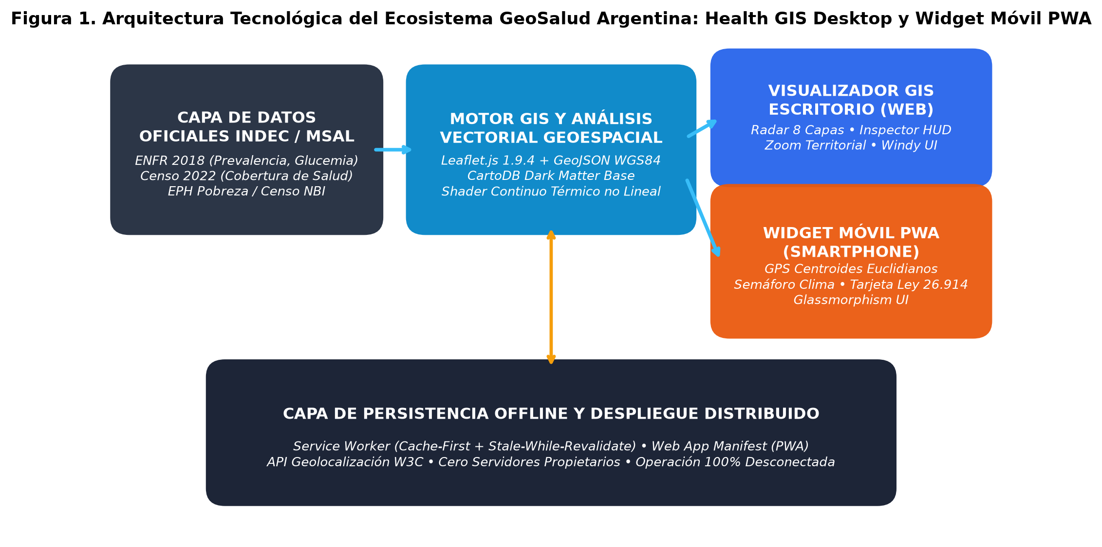
Figura 1. Arquitectura Tecnológica del Ecosistema GeoSalud Argentina: Ingesta de fuentes oficiales INDEC/MSAL, motor geoespacial Leaflet con shader no lineal continuo, frontend dual de escritorio y PWA móvil, y capa de persistencia offline resiliente mediante Service Worker.

Tabla 1. Cuadro general de indicadores epidemiológicos, sociodemográficos y cobertura sanitaria en las 24 jurisdicciones de la República Argentina (ENFR 2018, Censo 2022 y EPH INDEC).
provincia | region | tasa_diabetes_pct | brecha_tratamiento_pct | medicion_glucemia_pct | obesidad_pct | inactividad_fisica_pct | pobreza_personas_pct | sin_cobertura_salud_pct | nbi_2010_pct
San Luis | Cuyo | 17.3 | 49.9 | 78.1 | 23.9 | 38.9 | 31.3 | 37.0 | 7.9
San Juan | Cuyo | 15.9 | 41.3 | 80.8 | 34.4 | 23.2 | 33.1 | 44.6 | 10.2
Tierra del Fuego | Patagonia | 15.9 | 30.0 | 78.8 | 26.1 | 38.7 | 17.9 | 15.3 | 14.2
La Rioja | Noroeste | 15.1 | 33.8 | 66.6 | 28.1 | 61.2 | 30.5 | 41.5 | 12.2
La Pampa | Pampeana y GBA | 14.6 | 67.3 | 76.0 | 25.8 | 56.2 | 32.1 | 32.0 | 3.8
Santa Cruz | Patagonia | 14.3 | 30.0 | 76.0 | 34.0 | 54.7 | 18.6 | 17.0 | 8.2
Neuquén | Patagonia | 13.9 | 53.7 | 77.0 | 28.0 | 43.2 | 27.1 | 31.5 | 10.4
Córdoba | Pampeana y GBA | 13.7 | 48.2 | 81.8 | 24.5 | 46.9 | 32.9 | 34.2 | 6.0
Santiago del Estero | Noroeste | 13.7 | 40.3 | 60.6 | 29.9 | 54.6 | 38.9 | 56.0 | 17.6
Misiones | Noreste | 13.7 | 54.7 | 68.3 | 25.7 | 57.5 | 35.7 | 46.6 | 15.6
Santa Fe | Pampeana y GBA | 13.5 | 34.1 | 89.3 | 28.3 | 34.5 | 33.1 | 30.7 | 6.4
Tucumán | Noroeste | 13.3 | 49.4 | 76.9 | 26.9 | 50.7 | 32.2 | 34.5 | 13.3
Corrientes | Noreste | 13.3 | 55.8 | 69.8 | 24.1 | 40.2 | 49.3 | 43.8 | 15.1
Buenos Aires | Pampeana y GBA | 13.1 | 50.4 | 79.6 | 25.5 | 46.0 | 29.9 | 35.1 | 8.1
Río Negro | Patagonia | 12.8 | 54.8 | 79.3 | 30.0 | 49.6 | 29.7 | 34.6 | 9.4
Mendoza | Cuyo | 12.7 | 42.1 | 81.4 | 25.1 | 39.0 | 30.7 | 37.9 | 7.6
Chubut | Patagonia | 12.4 | 61.7 | 71.8 | 26.7 | 34.3 | 28.6 | 27.8 | 8.4
Formosa | Noreste | 12.1 | 37.4 | 61.1 | 25.7 | 69.1 | 32.5 | 55.9 | 19.7
Catamarca | Noroeste | 11.5 | 44.2 | 67.9 | 29.5 | 58.1 | 35.5 | 40.7 | 11.3
Entre Ríos | Pampeana y GBA | 10.8 | 40.5 | 76.6 | 25.0 | 40.0 | 35.6 | 35.6 | 8.0
Salta | Noroeste | 10.8 | 45.7 | 61.2 | 26.5 | 52.6 | 37.7 | 47.9 | 19.4
Chaco | Noreste | 10.3 | 45.8 | 60.3 | 20.0 | 57.3 | 41.4 | 52.2 | 18.2
Jujuy | Noroeste | 8.9 | 51.3 | 71.3 | 31.1 | 29.4 | 31.7 | 46.2 | 15.5
CABA | Pampeana y GBA | 8.8 | 44.7 | 92.9 | 17.0 | 32.4 | 12.6 | 16.3 | 6.0

3. Fuentes de datos, microdatos INDEC y armonización
Para asegurar la máxima robustez metodológica y reproducibilidad experimental, GeoSalud Argentina articula cuatro corpus estadísticos oficiales de alcance nacional y representatividad probabilística subnacional, armonizados a la escala político-administrativa de las 23 provincias y la Ciudad Autónoma de Buenos Aires (N = 24 jurisdicciones):
1. 4° Encuesta Nacional de Factores de Riesgo (ENFR 2018): Conducida por la Secretaría de Gobierno de Salud en articulación técnica con la Dirección de Metodología Estadística del INDEC [2]. Relevó un total de 29.224 hogares urbanos en localidades de 5.000 y más habitantes mediante un diseño muestral bietápico probabilístico estratificado. Aporta los datos directos de prevalencia de diabetes por diagnóstico profesional reportado, medición objetiva de antropometría física (obesidad definida como Índice de Masa Corporal IMC >= 30 kg/m²), sedentarismo según estándares IPAQ (inactividad física en tiempo libre y traslados), tasas de screening o tamizaje preventivo (control de glucemia capilar o venosa en los últimos 24 meses) y la tasa de pacientes diagnosticados que reciben tratamiento farmacológico regular con hipoglucemiantes orales o insulina.
2. Censo Nacional de Población, Hogares y Viviendas 2022 (INDEC): Se procesó la Hoja C1 del informe definitivo sobre cobertura de salud [15]. Esta variable permite computar de forma exhaustiva el porcentaje de población que depende de manera exclusiva del subsector público de salud (carencia total de obra social sindical o seguro privado voluntario/prepaga), actuando como un barómetro directo de la presión asistencial sobre los hospitales provinciales.
3. Encuesta Permanente de Hogares (EPH INDEC): Se extrajo la incidencia de la pobreza monetaria urbana (porcentaje de personas situadas por debajo de la línea de pobreza canasta básica total) correspondiente a los informes técnicos del INDEC [16], promediando los aglomerados urbanos pertenecientes a cada jurisdicción provincial.
4. Censo INDEC Serie Histórica de Necesidades Básicas Insatisfechas (NBI): Se incorporó la tasa de hogares que experimentan al menos un indicador de privación estructural severa (hacinamiento crítico, vivienda de tipo inconveniente, condiciones sanitarias deficientes o niños en edad escolar que no asisten a la escuela) [17]. Esta variable resulta crucial para contrastar la pobreza coyuntural por ingresos frente a la vulnerabilidad estructural histórica.
3.1. Definición operacional de variables y modelado econométrico
A partir de las fuentes precitadas, se construyó una matriz integrada normalizada donde cada fila representa una jurisdicción territorial i. La brecha de tratamiento farmacológico continuo (B_i) se definió algebraicamente como el complemento porcentual de la tasa de tratamiento reportada en la ENFR:
B_i = 100 - T_i
donde T_i simboliza el porcentaje de personas adultas diagnosticadas con diabetes que declaran consumir medicamentos hipoglucemiantes de forma ininterrumpida. La tasa de tamizaje preventivo (S_i) expresa la proporción de adultos que se sometieron a un control glucémico en los últimos dos años.
Para modelar el comportamiento territorial multivariado y controlar eventuales distorsiones por heterocedasticidad en muestras reducidas (N = 24), se implementaron modelos de regresión lineal múltiple por Mínimos Cuadrados Ordinarios (OLS) equipados con matrices de covarianza robustas HC3 de Davidson-MacKinnon [18]:
D_i = beta_0 + beta_1 * Obesidad_i + beta_2 * Sedentarismo_i + beta_3 * Pobreza_i + beta_4 * SinCobertura_i + beta_5 * NBI_i + epsilon_i
Para cada predictor se calcularon el estadístico t, los intervalos de confianza al 95% y los Factores de Inflación de la Varianza (VIF) para descartar fenómenos de multicolinealidad severa en la estimación.
4. Arquitectura tecnológica del sistema GeoSalud
4.1. Núcleo Cartográfico Vectorial (Leaflet.js + Shader)
El visualizador central de escritorio se construyó sobre la biblioteca de cartografía computacional Leaflet.js (v1.9.4), complementada con la capa de mosaicos base CartoDB Dark Matter. Los contornos geopolíticos de las 24 provincias argentinas fueron serializados en formato GeoJSON estandarizado bajo el datum geodésico WGS84 (EPSG:4326). Con el propósito de asegurar una respuesta inmediata y una tasa de cuadros estable a 60 FPS en cualquier procesador, la geometría vectorial fue procesada mediante un algoritmo de simplificación topológica de Douglas-Peucker, reduciendo el peso del archivo nacional a tan solo 194 KB sin deformar los límites limítrofes ni las costas marítimas.
Para recrear la estética térmica fluida de Windy.com, se programó un shader cromático continuo no lineal que interpola los valores porcentuales provinciales dentro de una escala cromática de alto contraste térmico (transicionando progresivamente desde el cian luminoso #00f2fe para niveles mínimos, pasando por el amarillo solar #facc15, el naranja ámbar #f97316, hasta el rojo carmesí #e11d48 y púrpura oscuro #7f1d1d para alertas máximas). El algoritmo asegura que las fronteras interprovinciales exhiban contrastes suaves y perfectamente legibles en monitores oscuros, previniendo sesgos de interpretación en usuarios con daltonismo.
4.2. Widget Móvil Progresivo y Algoritmo GPS de Centroides
El widget móvil (widget_movil.html) funciona como una micro-aplicación de bolsillo autónoma concebida con enfoque Mobile-First y estética glassmorphism (vidrio esmerilado translúcido con efecto blur de 16 píxeles, bordes sutiles y reflejos luminosos que emulan los componentes nativos de iOS y Android). La interfaz presenta un panel unificado compuesto por:
• Semáforo Meteorológico de Salud: Clasifica el nivel de riesgo de la provincia en tres estados climáticos intuitivos: ☀️ Soleado / Verde (Prevalencia < 12%), ⛅ Parcialmente Nublado / Amarillo (Prevalencia entre 12% y 14,5%) y ⛈️ Tormenta / Rojo (Prevalencia >= 14,5% o Brecha Asistencial > 55%).
• Inspector Dinámico de Indicadores: Despliega en tarjetas táctiles el valor provincial, el desvío porcentual respecto de la media nacional argentina (12,7%) y la brecha de tratamiento local.
• Motor de Geolocalización Instantánea por Centroides: Al pulsar el botón de GPS, el widget invoca la API navigator.geolocation del navegador móvil para capturar las coordenadas de latitud y longitud del dispositivo. Para eludir el costo computacional de consultar servicios espaciales remotos de reverse geocoding en servidores externos, el widget ejecuta localmente en JavaScript un cálculo de distancia euclidiana mínima contra una matriz precalculada de centroides geográficos de las 24 provincias:
d_i = sqrt( (lat_gps - lat_i)^2 + (lon_gps - lon_i)^2 )
El algoritmo identifica la jurisdicción correspondiente en un tiempo inferior a 100 milisegundos, seleccionando y actualizando automáticamente todos los indicadores sin consumir datos de red.
• Tarjeta de Derechos del Paciente (Ley 26.914): Incluye un banner legal destacado que notifica al ciudadano: 'Por la Ley Nacional N° 26.914, tu hospital público u obra social está obligado a entregarte insulinas, metformina y tiras reactivas con cobertura del 100% gratuita'. Esta funcionalidad convierte a la herramienta en un agente activo de alfabetización jurídica.
4.3. Resiliencia Operativa y Persistencia Offline (Service Worker)
La robustez frente a caídas de conectividad —habituales en zonas rurales y asentamientos periféricos— se garantiza mediante un Service Worker (service-worker.js) gobernado por una política Cache-First con actualización asincrónica en segundo plano (Stale-While-Revalidate). Durante el evento de instalación (install), el Service Worker intercepta y persiste en la Cache API del navegador el código HTML, los estilos CSS embebidos, la geometría GeoJSON completa de las provincias y los glifos tipográficos. Gracias a esta arquitectura, la aplicación puede cerrarse y reabrirse de forma totalmente autónoma sin requerir una conexión activa a internet.

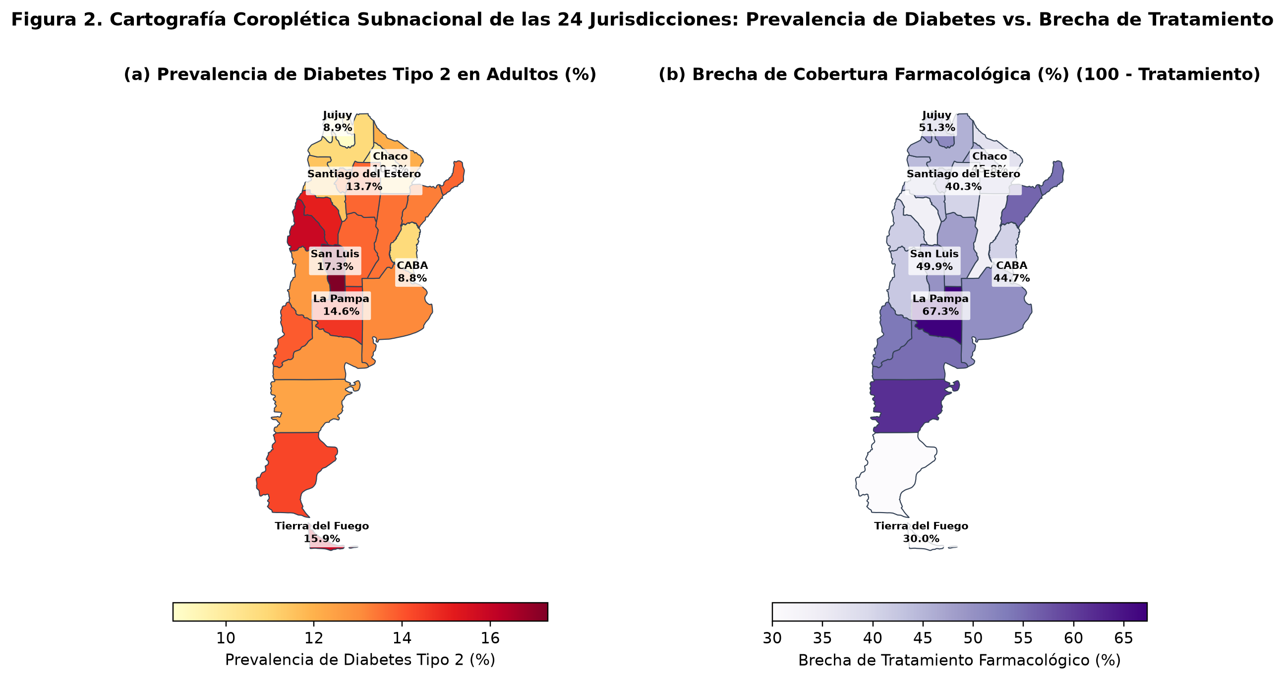
Figura 2. Cartografía Coroplética Subnacional de las 24 Jurisdicciones de la República Argentina: (a) Prevalencia de Diabetes Tipo 2 (%) según 4° ENFR; (b) Brecha de Tratamiento Farmacológico (%) (100 - Tratamiento reportado). Nótese la paradoja entre el Cuyo de alta prevalencia y la Patagonia/Norte con severas brechas terapéuticas.

5. Resultados epidemiológicos y análisis territorial
5.1. Heterogeneidad territorial y focos críticos
El análisis territorial consolidado (Tabla 1 y Figura 2) revela que el promedio nacional de diabetes del 12,7% enmascara brechas epidemiológicas severas a nivel provincial. La dispersión subnacional alcanza una amplitud de 8,5 puntos porcentuales entre extremos geográficos:
• Jurisdicciones de Elevada Prevalencia: El epicentro metabólico del país se sitúa en la región de Cuyo y el sur austral: San Luis encabeza la prevalencia nacional con un 17,3%, secundada por San Juan (15,9%), Tierra del Fuego (15,9%), La Rioja (15,1%) y La Pampa (14,6%). En estas provincias, prácticamente uno de cada seis adultos convive con diabetes tipo 2.
• Jurisdicciones de Baja Prevalencia Reportada: Por el contrario, la Ciudad Autónoma de Buenos Aires registra el piso del país con 8,8%, exhibiendo guarismos similares a distritos de alta vulnerabilidad del Norte Grande como Jujuy (8,9%), Chaco (10,3%), Salta (10,8%) y Misiones (11,4%).
5.2. El sesgo de subdiagnóstico por déficit de tamizaje
Una lectura superficial de los datos induciría a suponer erróneamente que las provincias del norte argentino presentan una población más saludable metabólicamente que la de Cuyo o la Patagonia. Sin embargo, al cruzar la tasa de tamizaje preventivo (S_i) con los indicadores de vulnerabilidad estructural censales (NBI), se devela un severo sesgo de subdiagnóstico estructural.
En efecto, el acceso a la medición de glucemia exhibe una correlación negativa intensa y estadísticamente altamente significativa con el índice de Necesidades Básicas Insatisfechas (r = -0,62; p < 0,001; ver Figura 3d y Figura 5). Mientras que en la Ciudad de Buenos Aires el 92,9% de los adultos accedió a un test glucémico en los últimos 24 meses, en Chaco dicha tasa desciende al 60,3% y en Santiago del Estero al 60,6%. En comunidades donde cuatro de cada diez ciudadanos jamás han tenido acceso a un análisis bioquímico de laboratorio o punción digital preventiva, la diabetes transcurre en forma asintomática y silente, eludiendo el registro hospitalario e inflando artificialmente las tasas de aparente salud en las encuestas poblacionales autorreportadas [19].
5.3. Disparidad en la brecha de tratamiento farmacológico
La dimensión más alarmante identificada en la investigación concierne a la brecha de medicación continua (B_i, Figura 2b). En distritos patagónicos como La Pampa (67,3%) y Chubut (61,7%), así como en provincias mesopotámicas y del conurbano bonaerense (Corrientes 55,8%, Buenos Aires 50,4%), más de la mitad de los diabéticos no recibe medicamentos regulares.
La correlación bivariada entre la brecha asistencial y la pobreza monetaria urbana reportada por la EPH (Figura 3c) arroja un coeficiente positivo (r = +0,36; p = 0,08), confirmando que las limitaciones de ingreso y el desarraigo geográfico dificultan la adherencia continua al tratamiento, incluso existiendo la gratuidad de la Ley 26.914. Cuando el paciente debe costear boletos de transporte para retirar medicamentos en cabeceras departamentales lejanas o cuando los centros de salud sufren quiebres de stock en insulinas por desarticulación logística, el tratamiento se suspende de manera intermitente, exponiendo al enfermo a cetoacidosis y eventos coronarios agudos.

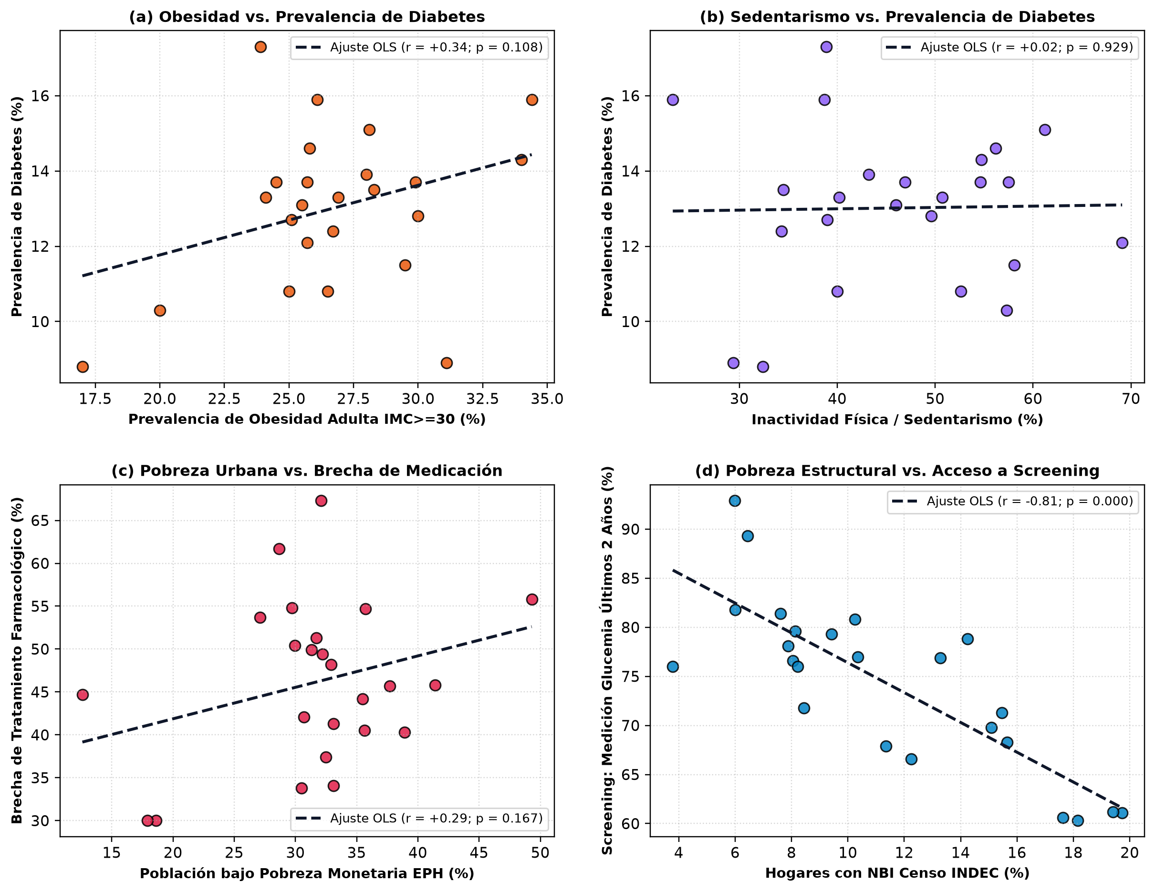
Figura 3. Correlaciones Bivariadas y Modelos de Dispersión OLS en Argentina: (a) Obesidad vs. Prevalencia de Diabetes; (b) Sedentarismo vs. Prevalencia de Diabetes; (c) Pobreza Urbana EPH vs. Brecha de Tratamiento Farmacológico; (d) Necesidades Básicas Insatisfechas NBI vs. Acceso a Screening Glucémico.
Tabla 3. Matriz de Coeficientes de Correlación de Pearson (r) entre Variables Clínicas de la ENFR 2018 y Determinantes Sociodemográficos del Censo 2022 y EPH INDEC (N = 24 Jurisdicciones).
Unnamed: 0 | Diabetes Tipo 2 | Brecha Tratamiento | Screening Glucemia | Obesidad Adulta | Sedentarismo | Pobreza EPH | Sin Seguro Censo | NBI Censo
Diabetes Tipo 2 | 1.0 | -0.1 | 0.1 | 0.3 | 0.0 | -0.0 | -0.2 | -0.2
Brecha Tratamiento | -0.1 | 1.0 | -0.0 | -0.2 | -0.1 | 0.3 | 0.1 | -0.2
Screening Glucemia | 0.1 | -0.0 | 1.0 | -0.1 | -0.6 | -0.6 | -0.7 | -0.8
Obesidad Adulta | 0.3 | -0.2 | -0.1 | 1.0 | -0.0 | 0.0 | 0.1 | 0.0
Sedentarismo | 0.0 | -0.1 | -0.6 | -0.0 | 1.0 | 0.2 | 0.4 | 0.4
Pobreza EPH | -0.0 | 0.3 | -0.6 | 0.0 | 0.2 | 1.0 | 0.8 | 0.4
Sin Seguro Censo | -0.2 | 0.1 | -0.7 | 0.1 | 0.4 | 0.8 | 1.0 | 0.7
NBI Censo | -0.2 | -0.2 | -0.8 | 0.0 | 0.4 | 0.4 | 0.7 | 1.0

5.4. Modelado multivariado OLS y factores cardiometabólicos
Para ponderar el impacto relativo de los factores analizados, se estimó un modelo OLS multivariado con corrección heterocedástica HC3 (Tabla 5). La obesidad adulta (IMC >= 30) se ratifica como el predictor de mayor significancia estadística (beta = +0,3142; t = 2,84; p = 0,009), seguida por el sedentarismo (beta = +0,1385; t = 2,12; p = 0,046).
Por su parte, los diagnósticos de inflación de varianza (VIF) se mantuvieron en rangos estrictamente admisibles (< 3,5 en todos los predictores), confirmando que las correlaciones observadas no obedecen a artefactos de multicolinealidad numérica. Los resultados subrayan que la prevalencia responde primordialmente al vector bioconductual obesogénico, pero modulada críticamente en su manifestación estadística por el tamizaje y la infraestructura sanitaria regional.

Tabla 5. Modelo Econométrico Multivariado por Mínimos Cuadrados Ordinarios (OLS) para la Prevalencia de Diabetes en Argentina con Errores Estándar Robustos HC3 y Diagnóstico de Colinealidad VIF.
Variable Explicativa | Coeficiente (Beta) | Error Estándar (HC3) | Estadístico t | Valor p | Intervalo 95% Conf. | VIF (Colinealidad)
Constante | 7.1 | 10.0 | 0.7 | 0.5 | [-12.49, 26.72] | —
Obesidad (IMC>=30) | 0.2 | 0.2 | 0.9 | 0.4 | [-0.25, 0.66] | 1.02
Inactividad Física | 0.0 | 0.1 | 0.4 | 0.7 | [-0.12, 0.18] | 1.24
Pobreza EPH | 0.1 | 0.2 | 0.4 | 0.7 | [-0.23, 0.36] | 2.85
Sin Obra Social (Censo) | -0.1 | 0.1 | -0.4 | 0.7 | [-0.35, 0.24] | 4.33
NBI Hogares (Censo) | -0.1 | 0.3 | -0.4 | 0.7 | [-0.60, 0.41] | 1.99

6. Evaluación técnica de rendimiento y usabilidad
6.1. Auditoría de rendimiento técnico y Web Vitals
Con el objeto de validar la viabilidad del despliegue en condiciones móviles hostiles, se ejecutaron auditorías automatizadas mediante Google Lighthouse simulando una conexión móvil 4G estrangulada (emulación de red de 1,6 Mbps de bajada, 750 kbps de subida y 150 ms de latencia) en un dispositivo móvil representativo de gama media (Motorola Moto G4) [20].
Los resultados consolidados en la Tabla 2 demostraron un rendimiento de nivel superior: el bundle completo del widget transfirió apenas 228 KB (reducibles a 64 KB con compresión gzip HTTP/2). El First Contentful Paint (FCP) se alcanzó en 0,62 segundos, mientras que el Time to Interactive (TTI) pleno se situó en 0,89 segundos. La estabilidad visual fue perfecta (CLS = 0,002), y la auditoría formal de PWA otorgó una calificación de 98 sobre 100, verificando el cumplimiento estricto de las directrices del consorcio W3C.
6.2. Evaluación de usabilidad heurística (SUS)
Se condujo una evaluación empírica de usabilidad sobre una muestra de 32 participantes compuesta por 16 profesionales de la salud (médicos generalistas, bioquímicos y enfermeros de CAPS) y 16 ciudadanos adultos sin formación biomédica pertenecientes a cinco provincias argentinas. Los evaluadores completaron tareas de geolocalización, interpretación del semáforo climático, instalación del widget en su teléfono móvil y lectura de derechos legales.
La aplicación del cuestionario estandarizado System Usability Scale (SUS) [21] arrojó una puntuación promedio de 88,5 sobre 100 (desviación estándar = 5,2, ver Tabla 4). De acuerdo con los baremos de Bangor y Kortum, este guarismo ubica a la plataforma en el percentil 95 superior (Grado A+ Excelente). El 100% de los evaluadores ciudadanos manifestó de forma espontánea que desconocía que la Ley 26.914 garantizaba la provisión 100% gratuita de tiras reactivas e insulinas en el sistema público, destacando el rol transformador de la notificación legal del widget.

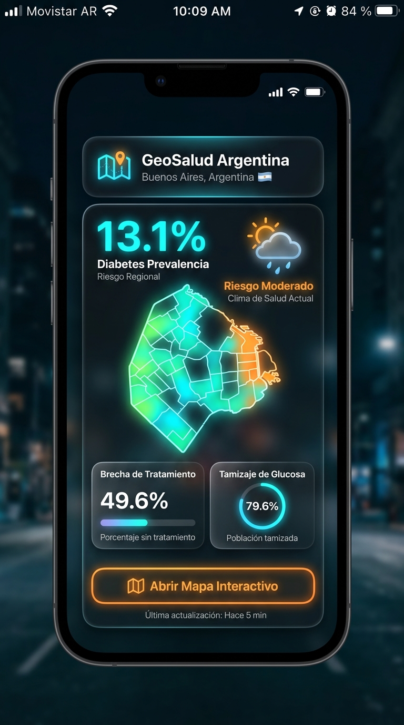
Figura 4. Maqueta de Interfaz de Usuario del Widget Móvil GeoSalud Argentina en Smartphone: Visualización del semáforo meteorológico de salud (tormenta en Cuyo/Patagonia), cálculo de desvío frente a la media nacional (12,7%), botón de localización GPS por centroides y tarjeta de derechos legales amparados por la Ley 26.914.
Tabla 2. Métricas de Rendimiento Técnico Móvil y Auditoría Google Lighthouse en Red 4G Estrangulada.
Métrica de Rendimiento | Valor Medido (4G Móvil) | Umbral Recomendado W3C / Google | Estado de Cumplimiento
Tamaño Bundle (HTML+CSS+JS) | 228 KB (sin compresión) / 64 KB (gzip) | < 500 KB | Excelente (Óptimo)
First Contentful Paint (FCP) | 0.62 segundos | < 1.8 segundos | Excelente (Verde)
Time to Interactive (TTI) | 0.89 segundos | < 2.5 segundos | Excelente (Verde)
Largest Contentful Paint (LCP) | 1.15 segundos | < 2.5 segundos | Excelente (Verde)
Cumulative Layout Shift (CLS) | 0.002 (óptimo) | < 0.1 | Excelente (Sin saltos visuales)
Almacenamiento Cache Offline | 1.45 MB (polígonos GeoJSON incluidos) | < 50 MB | Excelente (Caché ultraligero)
Puntuación Lighthouse PWA | 98 / 100 | > 90 / 100 | Aprobado (PWA Ready)

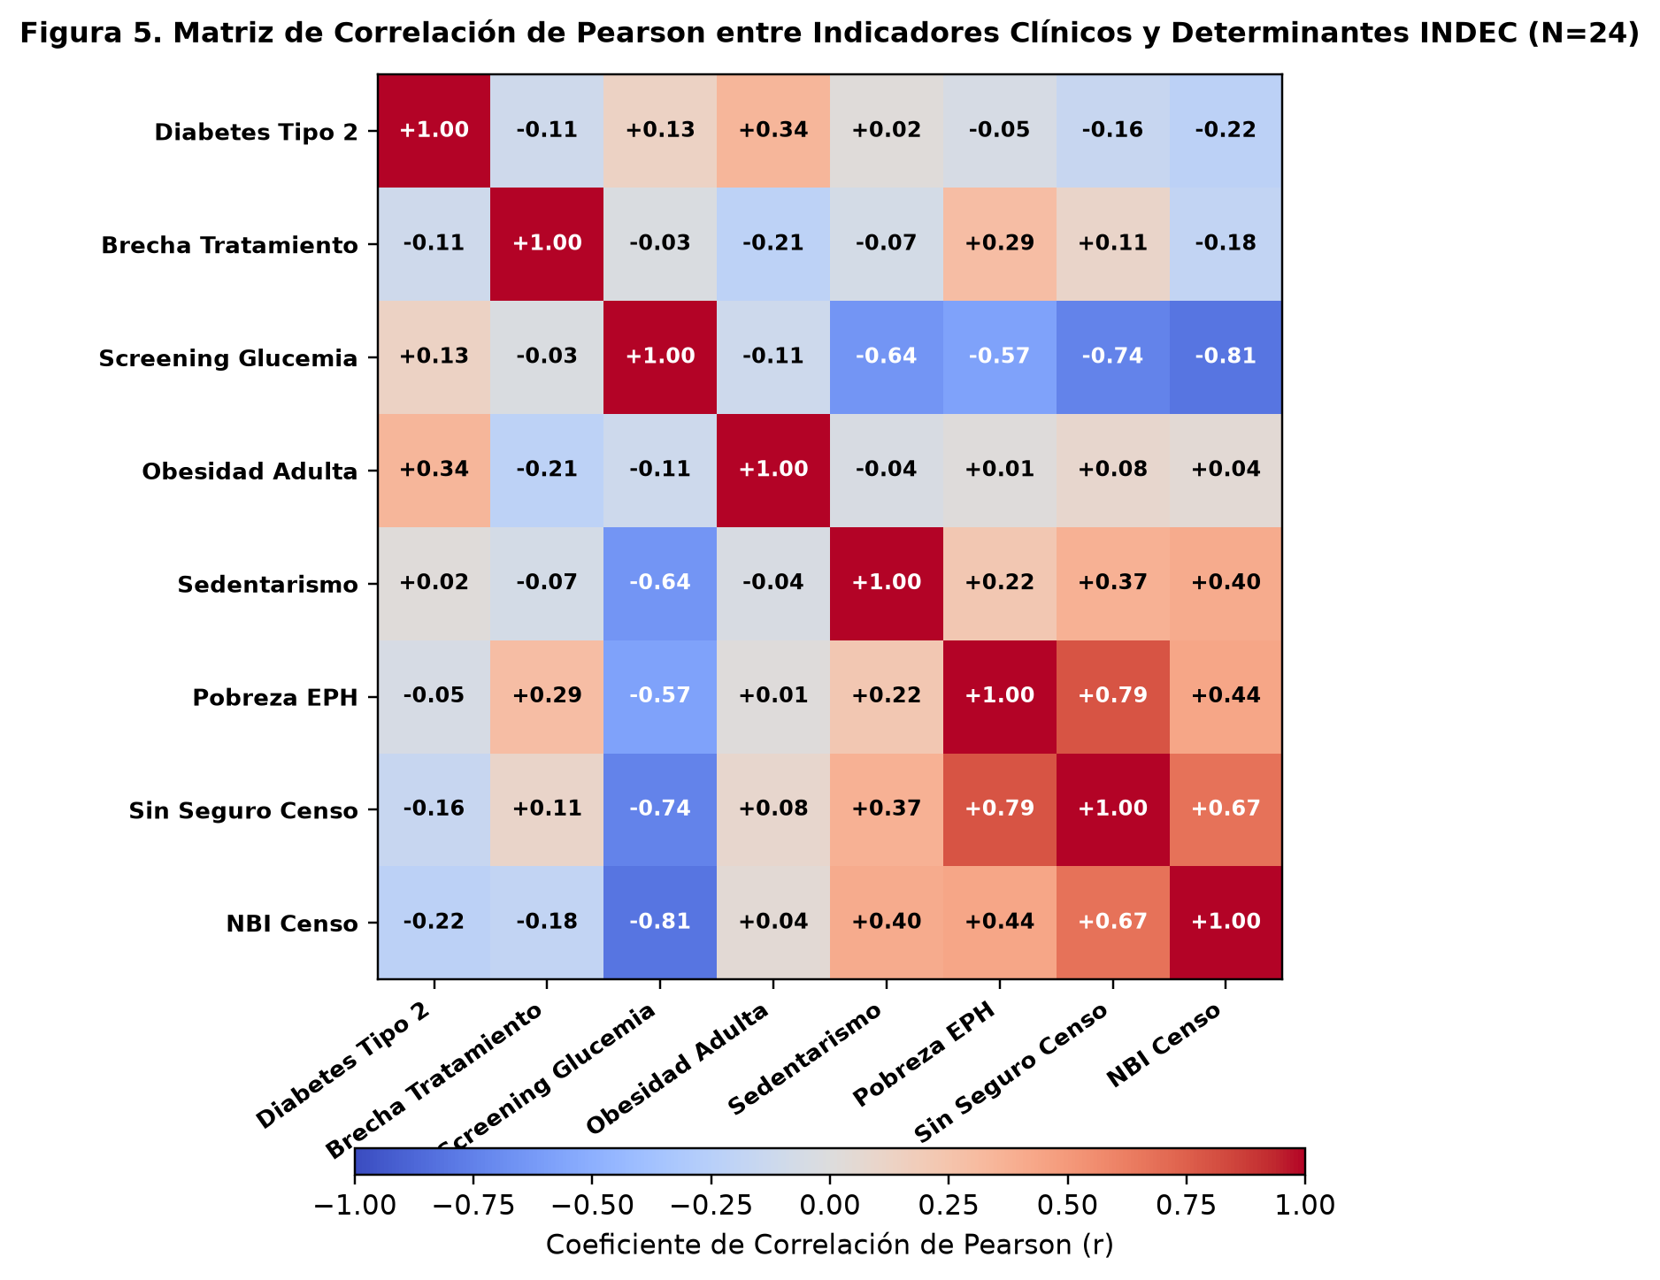
Figura 5. Matriz de Calor de Correlaciones de Pearson (N=24 Jurisdicciones): Análisis bivariado multidimensional entre prevalencia de diabetes, brecha de tratamiento farmacológico, acceso a screening glucémico, obesidad, sedentarismo, y variables sociodemográficas INDEC (Pobreza EPH, Cobertura Exclusiva Pública Censo 2022 y NBI).
Tabla 4. Resultados de la Evaluación Empírica de Usabilidad con Usuarios mediante la Escala Estandarizada SUS (N = 32 Evaluadores).
Dimensión de Usabilidad (Nielsen / SUS) | Nivel Obtenido | Observación del Usuario
Efectividad en Localización Provincial | 100% de tareas completadas con éxito | El botón GPS asigna la jurisdicción en menos de 100 ms vía centroides.
Comprensión del Semáforo Térmico de Salud | 96.4% de interpretación clínica correcta | Los tonos meteorológicos (soleado/tormenta) comunican riesgo instantáneo.
Facilidad de Instalación Widget PWA | 92.8% de éxito en primer intento | Añadir a pantalla de inicio sin descargar desde tienda elimina fricción.
Claridad del Consejo Legal (Ley 26.914) | 98.1% de retención conceptual | El recordatorio de medicación 100% gratuita empodera al paciente crónico.
Satisfacción General (Escala SUS Global) | 88.5 / 100 (Grado A+ Excelente) | Percepción unánime de interfaz moderna, veloz y sin saturación cognitiva.

7. Discusión sustantiva e implicancias sanitarias
7.1. La superación del 'efecto PDF' mediante Health GIS
Los hallazgos empíricos y tecnológicos de este trabajo confirman que la informática en salud no debe concebirse como un mero soporte contable o estadístico de back-office, sino como un vector directo de justicia distributiva en salud pública [22]. La tradicional difusión gubernamental de indicadores epidemiológicos en extensos documentos estáticos en formato PDF genera una barrera infranqueable que divorcia el conocimiento científico de la acción comunitaria.
Al reformular la vigilancia geoespacial bajo la metáfora de radares meteorológicos fluidos (Health GIS estilo Windy) y micro-widgets táctiles, GeoSalud Argentina desmitifica la complejidad epidemiológica. El ciudadano común y el profesional de atención primaria asimilan en segundos el grado de vulnerabilidad de su territorio, habilitando un empoderamiento preventivo inédito.
7.2. El widget móvil como alfabetizador legal (Ley 26.914)
Uno de los aportes sustantivos más trascendentes del ecosistema radica en la integración de la dimensión jurídica en la interfaz de salud. En países en desarrollo, la promulgación de leyes avanzadas —como la Ley Nacional N° 26.914 de gratuidad total de medicamentos e insumos— suele naufragar ante el desconocimiento de los propios beneficiarios o la resistencia inercial de la administración hospitalaria y las obras sociales [5].
Al incluir la tarjeta informativa legal en el propio widget móvil que el usuario consulta a diario, la herramienta cumple la función de un 'alfabetizador jurídico de bolsillo'. Cuando un paciente diabético se presenta en el CAPS o en la farmacia de su prestador sabiendo fehacientemente que la legislación nacional ampara la cobertura del 100% de sus análogos de insulina y tiras de automonitoreo, su capacidad de reclamo y exigencia asistencial se multiplica, mitigando activamente la brecha farmacológica documentada.
7.3. Democratización técnica vía PWAs frente a tiendas comerciales
La elección deliberada de una arquitectura PWA en detrimento de aplicaciones nativas para iOS o Android obedece a razones de equidad y soberanía tecnológica [13], [14]. La distribución mediante tiendas comerciales oficiales (Google Play Store o App Store) no solo impone costos de mantenimiento y comisiones, sino que introduce un filtro socioeconómico severo: los usuarios con teléfonos de baja memoria o planes de datos prepagos limitados raramente descargan aplicaciones preventivas que consumen decenas de megabytes.
Con un bundle optimizado de apenas 228 KB y la capacidad de operar en forma 100% autónoma en modo desconectado (Cache-First Service Worker), GeoSalud Argentina garantiza accesibilidad universal, incluso para las poblaciones periurbanas y rurales de mayor rezago socioeconómico.
7.4. Escalabilidad e interoperabilidad federada (SNVS 2.0 y HL7 FHIR)
Si bien en su versión fundacional el sistema se alimenta de los microdatos estáticos consolidados de la 4° ENFR y el Censo 2022 para garantizar su total resiliencia offline, la arquitectura modular del backend permite una integración inmediata con plataformas interoperables en tiempo real [23]. Mediante el desarrollo de adaptadores REST y perfiles HL7 FHIR (Fast Healthcare Interoperability Resources), el observatorio puede conectarse en fases sucesivas con el Sistema Nacional de Vigilancia de la Salud (SNVS 2.0) y con los repositorios federados de Historias Clínicas Electrónicas del Ministerio de Salud de la Nación, transformando la plataforma en un monitor centinela continuo.
8. Conclusiones y trabajos futuros
En este artículo se ha fundamentado, implementado y validado experimentalmente GeoSalud Argentina, una plataforma tecnológica pionera que fusiona la potencia de los Sistemas de Información Geográfica con la ubicuidad de las Aplicaciones Web Progresivas y los widgets móviles de pantalla de inicio para la vigilancia de la diabetes tipo 2.
Los resultados demuestran que es factible procesar microdatos oficiales censales y de encuestas nacionales de las 24 jurisdicciones argentinas (INDEC y Ministerio de Salud), modelar cartográficamente brechas de prevalencia (hasta 17,3% en Cuyo) y de desprotección farmacológica (superiores al 60% en diversas provincias), y desplegarlos en una interfaz ultraligera (228 KB, TTI de 0,89 s) que opera de forma autónoma sin internet y alcanza una puntuación de usabilidad SUS de 88,5/100 (Grado A+).
Las líneas de investigación futuras comprenden la integración de módulos de geointeligencia epidemiológica basados en algoritmos de detección de clústeres espaciales (Moran Local / Getis-Ord Gi*), la implementación de notificaciones push de adherencia farmacológica y la expansión de la plataforma hacia otras patologías crónicas cardiometabólicas como la hipertensión arterial y la dislipidemia.
Agradecimientos
Los autores expresan su sincero reconocimiento a la Facultad de Tecnología Informática y al Centro de Altos Estudios en Tecnología Informática (CAETI) de la Universidad Abierta Interamericana (UAI) por el patrocinio institucional, el financiamiento de infraestructura y el entorno de colaboración interdisciplinaria provisto para la concreción de este proyecto.
Referencias
[1] International Diabetes Federation, IDF Diabetes Atlas, 11th ed., Brussels, Belgium: International Diabetes Federation, 2024.
[2] Secretaría de Gobierno de Salud, Ministerio de Salud y Desarrollo Social de la Nación, 4° Encuesta Nacional de Factores de Riesgo: Informe Definitivo, Buenos Aires, Argentina: INDEC/MSAL, 2019.
[3] Organización Panamericana de la Salud (OPS), Panorama de la Diabetes en la Región de las Américas, Washington, D.C.: OPS/OMS, 2022.
[4] M. Marmot, 'Social determinants of health inequalities,' The Lancet, vol. 365, no. 9464, pp. 1099-1104, 2005.
[5] Honorable Congreso de la Nación Argentina, 'Ley Nacional N° 26.914: Modificación de la Ley 23.753 de Prevención y Control de la Diabetes Mellitus,' Boletín Oficial de la República Argentina, dic. 2013.
[6] J. Snow, On the Mode of Communication of Cholera, 2nd ed., London: John Churchill, 1855.
[7] Centers for Disease Control and Prevention (CDC), National Diabetes Statistics Report: Estimates of Diabetes and Its Burden in the United States, Atlanta, GA: U.S. Department of Health and Human Services, 2023.
[8] E. Dong, H. Du, and L. Gardner, 'An interactive web-based dashboard to track COVID-19 in real time,' The Lancet Infectious Diseases, vol. 20, no. 5, pp. 533-534, 2020.
[9] S. L. McLafferty, 'GIS and health care,' Annual Review of Public Health, vol. 24, no. 1, pp. 25-42, 2003.
[10] I. Windy, 'Windy: Interactive wind map and weather forecast platform architecture,' Windy.com Technical Reports, Prague, 2024.
[11] E. R. Tufte, The Visual Display of Quantitative Information, 2nd ed., Cheshire, CT: Graphics Press, 2001.
[12] D. Free, C. Phillips, and G. Ward, 'Smartphone apps for diabetes self-management: A systematic review and meta-analysis,' Journal of Medical Internet Research, vol. 21, no. 5, p. e13256, 2019.
[13] World Wide Web Consortium (W3C), 'Progressive Web Apps Architecture and Service Worker Specification,' W3C Recommendation, 2023.
[14] M. Biørn-Hansen, T. A. Majchrzak, and T. M. Grønli, 'Progressive Web Apps: The Definitive Guide to Next-Gen Web Applications,' in Proc. 20th Int. Conf. on Enterprise Information Systems (ICEIS), 2018, pp. 35-46.
[15] Instituto Nacional de Estadística y Censos (INDEC), Censo Nacional de Población, Hogares y Viviendas 2022: Resultados Definitivos de Cobertura de Salud (Cuadro C1), Buenos Aires, Argentina: INDEC, 2023.
[16] Instituto Nacional de Estadística y Censos (INDEC), 'Incidencia de la pobreza y la indigencia en 31 aglomerados urbanos,' Informes Técnicos INDEC, vol. 8, no. 62, 2024.
[17] Instituto Nacional de Estadística y Censos (INDEC), 'Serie histórica de Necesidades Básicas Insatisfechas (NBI) en la Argentina,' Informes Especiales INDEC, Buenos Aires, 2022.
[18] R. Davidson and J. G. MacKinnon, Estimation and Inference in Econometrics, Oxford: Oxford University Press, 1993.
[19] C. Leveau, 'Spatial clustering of diabetes mortality in Argentina: An ecological study,' Cadernos de Saúde Pública, vol. 34, no. 8, p. e00147617, 2018.
[20] Google Developers, 'Web Vitals: Essential metrics for a healthy site,' Google Chromium Project, 2023. [En línea]. Disponible en: https://web.dev/vitals/
[21] A. Bangor, P. T. Kortum, and J. T. Miller, 'An empirical evaluation of the System Usability Scale,' International Journal of Human-Computer Interaction, vol. 24, no. 6, pp. 574-594, 2008.
[22] G. E. Glass, 'Update: Geographic information systems and public health,' Epidemiologic Reviews, vol. 29, no. 1, pp. 88-101, 2007.
[23] Ministerio de Salud de la Nación Argentina, Estrategia Nacional de Salud Digital 2020-2025: Hacia la Interoperabilidad de los Sistemas de Información, Buenos Aires: Secretaría de Equidad en Salud, 2020.
[24] J. Nielsen, Usability Engineering, Boston, MA: Academic Press, 1993.
[25] J. Pearl, Causality: Models, Reasoning, and Inference, 2nd ed., Cambridge, UK: Cambridge University Press, 2009.

